Πρόγραμμα Δημοσίων Κληρώσεων

Η Ανεξάρτητη Αρχή Δημοσίων Εσόδων (Α.Α.Δ.Ε.) είναι υπεύθυνη για τη διενέργεια του Προγράμματος Δημοσίων Κληρώσεων (λοταρία). Φορέας υλοποίησης της διαδικασίας έχει οριστεί η Διεύθυνση Ηλεκτρονικής Διακυβέρνησης (Δ.ΗΛΕ.Δ.) της Α.Α.Δ.Ε. Στις Δημόσιες Κληρώσεις, έχουν δικαίωμα συμμετοχής τα Φυσικά Πρόσωπα που διαθέτουν Α.Φ.Μ. και είναι άνω των 18 ετών.

Λαχνοί

Η Δ.ΗΛΕ.Δ., μέσω των Παρόχων Υπηρεσιών Πληρωμών, μέχρι το τέλος του δεύτερου δεκαημέρου του εκάστοτε επόμενου μήνα, συγκεντρώνει τα στοιχεία των συναλλαγών του εκάστοτε προηγούμενου μήνα και τα μετατρέπει σε λαχνούς. Συναλλαγές οι οποίες για οποιονδήποτε λόγο δεν έχουν εκκαθαριστεί, οι λαχνοί που αντιστοιχούν σε αυτές, σε καμία περίπτωση δε χάνονται και άμα την εκκαθάρισή τους, λαμβάνονται υπόψη για την επόμενη κλήρωση. Το πλήθος των λαχνών προσδιορίζεται κλιμακωτά, με βάση το άθροισμα των ποσών που αντιστοιχούν στο σύνολο των μηνιαίων συναλλαγών που λαμβάνονται υπόψη στο Πρόγραμμα Δημοσίων Κληρώσεων, ως εξής:

- Για συνολικό άθροισμα μέχρι εκατό (100) ευρώ, ένας (1) λαχνός για κάθε ένα (1) ευρώ.
- Για τα επόμενα τετρακόσια (400) ευρώ, ήτοι συνολικό άθροισμα από εκατόν ένα (101) ευρώ μέχρι πεντακόσια (500) ευρώ, ένας (1) λαχνός για κάθε δύο (2) ευρώ.
- Για τα επόμενα πεντακόσια (500) ευρώ, ήτοι συνολικό άθροισμα από πεντακόσια ένα (501) ευρώ μέχρι χίλια (1.000) ευρώ, ένας (1) λαχνός για κάθε τρία (3) ευρώ.
- Για το υπερβάλλον ποσό, ήτοι συνολικό άθροισμα πάνω από χίλια ένα (1.001) ευρώ, ένας (1) λαχνός για κάθε τέσσερα (4) ευρώ.

Π.χ. για συνολικό άθροισμα συναλλαγών τριακοσίων (300) ευρώ, αντιστοιχούν διακόσιοι (200) λαχνοί. Οι εκατό (100) προκύπτουν από τα πρώτα εκατό (100) ευρώ και οι επόμενοι εκατό (100) από τα υπόλοιπα διακόσια (200) ευρώ.

Οι φορολογούμενοι ενημερώνονται πριν την εκάστοτε κλήρωση, για τους λαχνούς που έχουν συγκεντρώσει (πλήθος και αριθμοσειρά) μέσω της διαθέσιμης εφαρμογής για πιστοποιημένους χρήστες στο δικτυακό τόπο της Α.Α.Δ.Ε. (www.aade.gr), στην επιλογή Δημόσιες κληρώσεις.

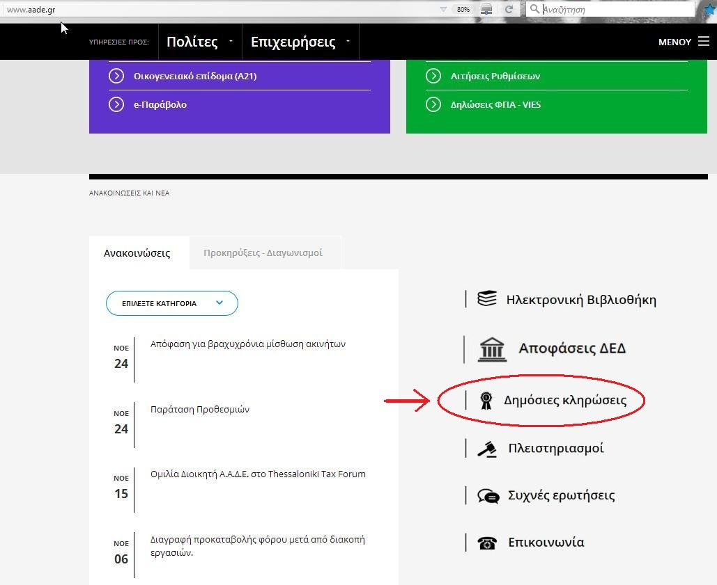

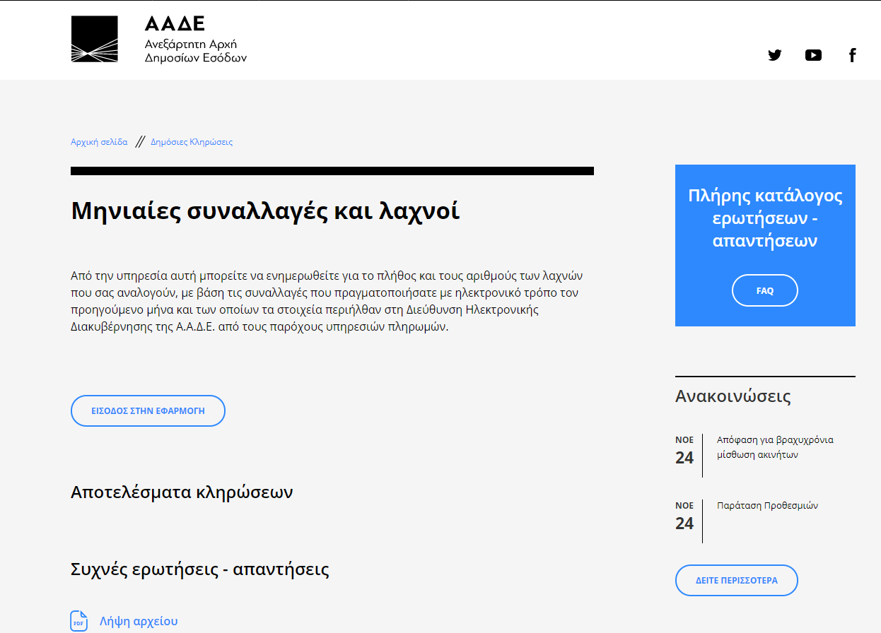

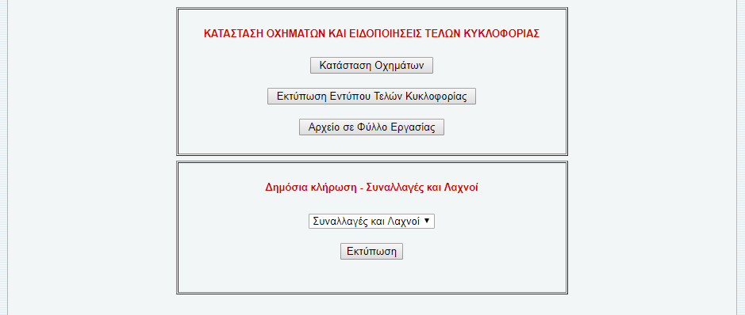

Επίσης, σε περίπτωση λαχνών που κερδίζουν, οι ενδιαφερόμενοι πολίτες θα ενημερώνονται μέσω προσωποποιημένου μηνύματος στην εφαρμογή της Προσωποποιημένης Πληροφόρησης όπως φαίνεται στην παρακάτω εικόνα.

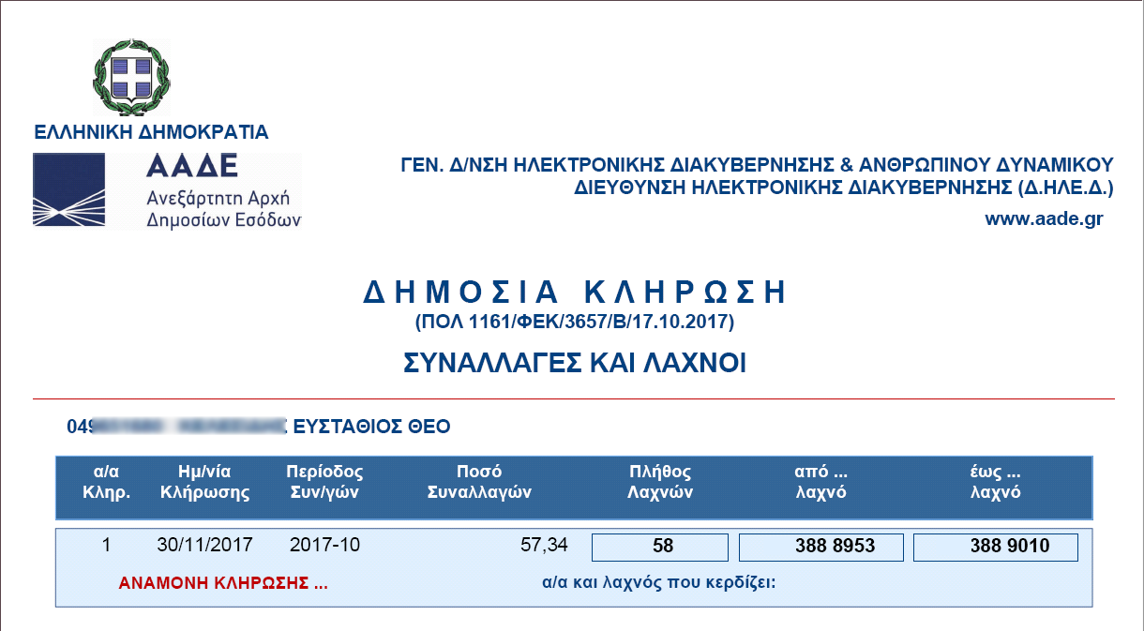

Κληρώσεις

Η ακριβής ημερομηνία και ώρα διεξαγωγής της κλήρωσης για κάθε μήνα, καθώς και τυχόν αλλαγές (ανάκληση, ακύρωση, μετάθεση), θα γνωστοποιούνται με κάθε πρόσφορο μέσο και ιδίως μέσω ανάρτησης στο δικτυακό τόπο της Α.Α.Δ.Ε. (www.aade.gr). Σε κάθε κλήρωση, αναδεικνύονται χίλιοι (1.000) τυχεροί λαχνοί και χίλιοι (1.000) αναπληρωματικοί, οι οποίοι μετά το πέρας της διαδικασίας αναρτώνται στο δικτυακό τόπο της Α.Α.Δ.Ε. (www.aade.gr). Οι αναπληρωματικοί λαχνοί ενεργοποιούνται στις εξής περιπτώσεις:

- Όταν περισσότεροι από έναν τυχεροί λαχνοί ανήκουν στον ίδιο συμμετέχοντα.
- Όταν δεν δηλωθεί τραπεζικός λογαριασμός εντός της ορισθείσας προθεσμίας των τριών (3) μηνών από την αποστολή του προσωποποιημένου μηνύματος.
- Όταν ο δικαιούχος αποποιηθεί του επάθλου του.

Απονομή Επάθλων

Η απονομή των χρηματικών επάθλων γίνεται από την Α.Α.Δ.Ε. με πίστωση των προβλεπόμενων ποσών στον τραπεζικό λογαριασμό που θα δηλώσει ο ενδιαφερόμενος για το σκοπό αυτό στο περιβάλλον TAXISnet. Απαραίτητη προϋπόθεση, είναι ο ενδιαφερόμενος να εμφανίζεται ως πρώτος δικαιούχος του λογαριασμού.

Δήλωση Λογαριασμού

Στο περιβάλλον του TAXISnet, δίνεται η δυνατότητα καταχώρησης τραπεζικού λογαριασμού ως εξής:
- Με τους κωδικούς TAXISnet, από το δικτυακό τόπο της Α.Α.Δ.Ε. (www.aade.gr), εισέρχεστε στην εφαρμογή της Προσωποποιημένης Πληροφόρησης και μεταβαίνετε στην καρτέλα «Ο λογαριασμός μου». Εκεί, στο μενού που υπάρχει αριστερά, επιλέγετε «Δήλωση Λογαριασμού – IBAN» όπου στο αντίστοιχο πεδίο καταχωρείτε τον IBAN του λογαριασμού που επιθυμείτε σε μορφή GRxxxxxxxxxxxxxxxxxxxxxxxxx.
Η εφαρμογή, επιλέγοντας Αναζήτηση… στο πεδίο Αρχείο, σας δίνει τη δυνατότητα να μεταφορτώσετε αρχεία (π.χ. φωτοτυπία πρώτης σελίδας βιβλιαρίου καταθέσεων) τα οποία αποδεικνύουν τον κύριο δικαιούχο του δηλωθέντα λογαριασμού.

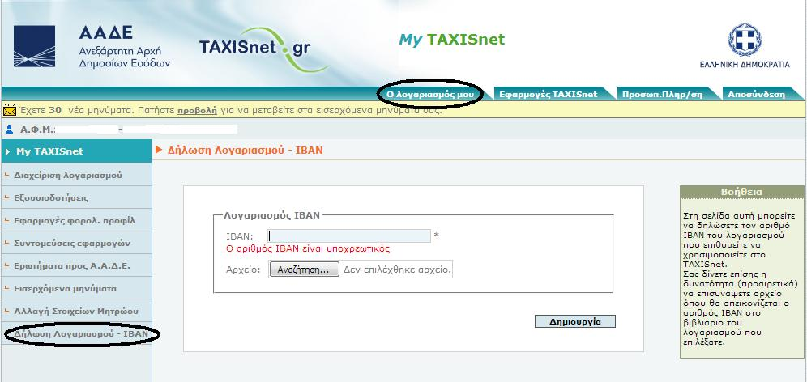

Για περισσότερες λεπτομέρειες και αναλυτική περιγραφή, μπορείτε να ανατρέξετε στην ΠΟΛ. 1161/2017 (ΦΕΚ Β 3657 / 17.10.2017) καθώς και στην παρ. 2 του άρθρου 70 του ν. 4446/2016 (ΦΕΚ Α 240 / 22.12.2016).

